COMMUNIQUÉ DE PRESSE

Würth Elektronik élargit sa gamme d’inductances de puissance couplées
Exploiter l’inductance de fuite
Waldenburg (Allemagne), le 29 juillet 2026 – Würth Elektronik élargit sa gamme de produits WE-MCRI avec la nouvelle variante 1090HL (HL = High Leakage), une inductance couplée spécialement conçue pour améliorer les performances des convertisseurs SEPIC, ZETA et Ćuk. Cette double bobine d’arrêt unique adopte une approche non conventionnelle en exploitant délibérément l’inductance de fuite, généralement considérée comme un inconvénient. L’inductance couplée permet un filtrage plus efficace offrant de meilleures performances CEM, tout en permettant une conception nettement plus compacte.
Grace à la double bobine moulée, qui ne mesure que 11 × 10 × 9 mm, le même effet de réduction du courant d’ondulation peut être obtenu avec une valeur d’inductance plus faible. Le coût et l’encombrement sont réduits par rapport à l’utilisation de deux inductances distinctes. Ce composant spécifique nécessite également un condensateur de couplage AC plus petit, sans compromettre l’efficacité, ce qui contribue encore à une conception plus compacte. En tant qu’inductance couplée moulée, ce composant offre une saturation douce et stable en température.
Échantillons désormais disponibles
Contrairement à d’autres fabricants, Würth Elektronik spécifie des tolérances pour le facteur de couplage et l’inductance de fuite. Les développeurs peuvent également bénéficier d’un support pour les questions liées à la conception et à la CEM. Le nouveau modèle de la série d’inductances couplées moulées CMS est désormais disponible en stock sans quantité minimale de commande. Des échantillons gratuits peuvent être demandés.

Images disponibles
Les images suivantes peuvent être téléchargées sur Internet pour impression : https://kk.htcm.de/press-releases/wuerth/
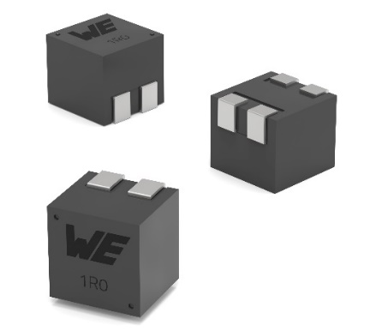
Source photo : Würth Elektronik
WE-MCRI HL, une inductance couplée spécialement conçue pour les convertisseurs SEPIC, ZETA et Ćuk

À propos du groupe Würth Elektronik eiSos
Le groupe Würth Elektronik eiSos est un fabricant de composants électroniques et électromécaniques pour l'industrie électronique et un facilitateur technologique pour des solutions électroniques pionnières. Würth Elektronik eiSos est l'un des plus grands fabricants européens de composants passifs et est actif dans 50 pays. Les sites de production situés en Europe, en Asie et en Amérique du Nord fournissent un nombre croissant de clients dans le monde entier.
La gamme de produits comprend des composants passifs, des modules de puissance, des isolateurs numériques, des composants optoélectroniques, des composants électromécaniques, des solutions de gestion thermique, des capteurs et des modules sans fil. Le portefeuille est complété par des solutions spécifiques aux clients.
L'orientation service inégalée de la société se caractérise par la disponibilité de tous les composants du catalogue en stock sans quantité minimum de commande, des échantillons gratuits et une assistance étendue via un personnel technico-commercial et des outils de sélection.
Würth Elektronik fait partie du groupe Würth, leader mondial sur le marché des techniques d'assemblage et de fixation, et emploie environ 7300 personnes. La société a réalisé un chiffre d'affaires de 1,06 milliard d’euros en 2025.
Würth Elektronik : more than you expect !
Plus amples informations sur le site www.we-online.com

Autres informations :  Würth Elektronik France  Romain Méjean  1861, Avenue Henri Schneider  CS 70029  69881 Meyzieu Cedex  France  Mob : +33 6 75 28 45 24  Courriel :  romain.mejean@we-online.com  www.we-online.com | Contact presse :  HighTech communications GmbH  Brigitte Basilio  Brunhamstrasse 21  81249 München  Allemagne  Tél : +49 89 500778-20  Courriel :  b.basilio@htcm.de  www.htcm.de

